会签中心功能说明：
一、功能释义
1.企业在入驻的时候，有张入驻流程联系单在孵化中心各个部门及人员之间流转，这些部门和人员包括：招商部、工程部、财务部、企业代表签字。这张单子记录企业入驻时候企业的联系人信息、合同签订情况、房屋交接、押金支付等信息。
2.与企业协商合同制定以后，有张合同会签单与合同一起，在各个部门之间流转，需要领导签字确认，事后留作备案。
3.合同到期或即将到期之后，若企业不愿续签合同，要退出园区。则可以发起合同到期审核单，该单会在各个部门之间流转，记录企业的基本情况、物业交接情况、押金退还等信息。
所以，为了查看及领导操作的简便，就将三者统一放到会签中心模块里面，如下图所示：
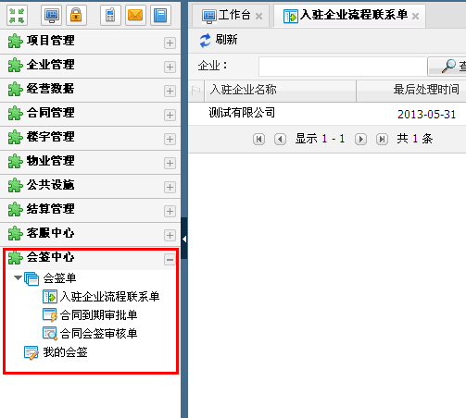
二、具体操作
三者的发起点都是在具体的模块下面，由具体的招商人员去操作，发起过后，就会在会签中心下面生成一条对应的记录。
- 入驻企业联系单的发起是在项目管理中的我的落户项目里面，右键点击某条记录。
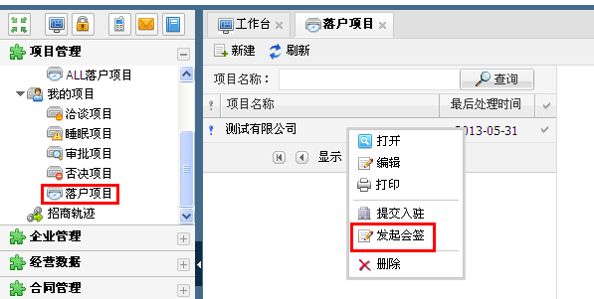
- 合同会签审批单的发起是在合同信息列表页最右侧的操作按钮，如下图所示：
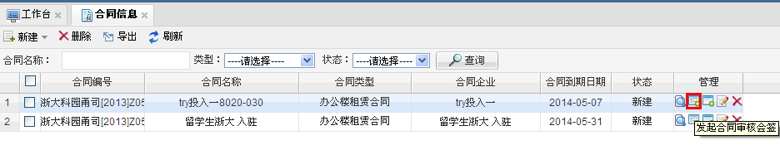
- 到期合同审核单的发起也是在合同信息列表页的最右侧的操作按钮，如下图所示：
